Royaume du Maroc  Ministère de l'éducation nationale  Direction provinciale de Taroudant  Lycée Abdellah Chefchaouni  Ouled Teima  Prof : Chbani Mohamed | Devoir de contrôle continu n˚1  SVT - TCSF |  | Nom et Prénom :
 |  |  | Note :
 | Durée : 1h
L'exercice 1 : Restitution des connaissances (5p)
- Définir : (1,25p)
- l'écosystème : …………………………………………………………………………………...…………………….……
…………………………………………………………………………………...…………………….………………………..
- la densité relative d'une espèce :…………………… ………………………………………...…………………….…..…
…………………………………………………………………………………...…………………….………………………..

- Cocher la proposition exacte pour chaque question. (1,25p)  - On dit qu'un lieu d'inventaire est homogène :  - Lorsqu'il contient beaucoup d'espèces.  - Lorsqu'il contient toutes les strates des végétaux  - Lorsqu'il se trouve au fond du milieu.  - Lorsqu'il se trouve dans les limites de deux milieux. |  | - La méthode de quadrillage est utilisée pour :  - Le recensement des végétaux  - Le recensement des animaux  - Calculer la fréquence d'une espèce.  - Calculer la densité d'une espèce.
- Repérer les affirmations exactes (vraies) et corriger celles qui sont fausses. (2p)
- La sortie écologique permet d'observer directement les êtres vivants unicellulaires dans leurs milieux de vie.
…………………………………………………………………………………...…………………….………………………..
- Pour classer les végétaux en strates, on calculer le poids de chaque plante.
…………………………………………………………………………………...…………………….………………………..
- Tous les écosystèmes évoluent avec le temps.
…………………………………………………………………………………...…………………….………………………..
- Dans les sorties écologiques, il faut toujours faire un seul relevé.
…………………………………………………………………………………...…………………….………………………..
- Citer deux outils ou appareils utilisés dans la sortie écologique et l'utilité de chaque outil. (0,5p)
………………………………………………………………;…………………...…………………….……………………….

L'exercice 2 : Raisonnement scientifique et communication écrite et graphique (5p)
Lors d'une sortie écologique, un groupe d'élèves a recensé les espèces végétales dans une station d'inventaire, puis à partir des résultats obtenus, ils sont tracé la courbe de la variation de nombre d'espèces en fonction des surfaces des relevés. Le graphique obtenue est le suivant :
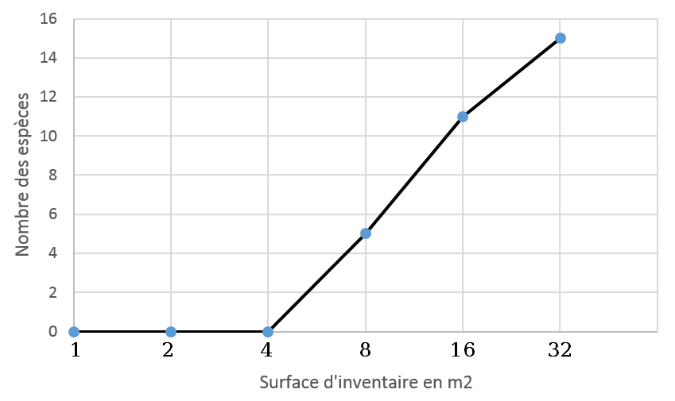
- Décrire le graphique. (3p)
…………………………………………………………………………………...…………………….………………………..…………………………………………………………………………………...…………………….………………………..…………………………………………………………………………………...…………………….………………………..…………………………………………………………………………………...…………………….………………………..…………………………………………………………………………………...…………………….………………………..…………………………………………………………………………………...…………………….………………………..…………………………………………………………………………………...…………………….………………………..…………………………………………………………………………………...…………………….………………………..
- Les résultats du recensement de ce groupe d'élèves sont critiquables. Indiquer l'erreur commise par les élèves de ce groupe. (2p)
…………………………………………………………………………………...…………………….………………………..…………………………………………………………………………………...…………………….………………………..…………………………………………………………………………………...…………………….………………………..…………………………………………………………………………………...…………………….………………………..…………………………………………………………………………………...…………………….………………………..…………………………………………………………………………………...…………………….………………………..………………………………

L'exercice 3 : Raisonnement scientifique et communication écrite et graphique (5p)
Lors d'une sortie écologique, une équipe d'étudiants a réalisé des relevés d'animaux marins. Les résultats obtenus sont représentés dans le tableau suivant :
Tableau 1
Les espèces animales | Relevés |  |  |  |  |  | La densité relative | La fréquence | L'indice de fréquence
 | R1 | R2 | R3 | R4 | R5 | R6
L'espèce 1 | 5 | - | - | - | - | 6
L'espèce 2 | 7 | - | - | - | - | 1
L'espèce 3 | - | 14 | 10 | 5 | 3 | 1
L'espèce 4 | - | 8 | 10 | 4 | 2 | -
L'espèce 5 | - | - | 1 | 4 | - | -
L'espèce 6 | - | - | 7 | 12 | 2 | 1

Tableau 2
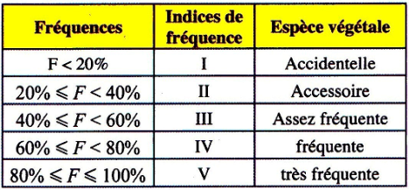
- Compléter le tableau 1 en calculant la densité relative (d), la fréquence (F) et déduire l'indice de fréquence à l'aide du tableau 2. (monter comment tu as calculé F et d de l'espèce 1). (5p)
………………………………………………………………………………
………………………………………………………………………………
………………………………………………………………………………
…………………………………………………………………………...….
…………………...…………………….……………………………………
- Tracer l'histogramme et la courbe de la fréquence. Qu'on peut-on en déduire ? (5p)
…………………………………………………………………………………...…………………….………………………..
…………………………………………………………………………………...…………………….………………………..

